GROHE Atrio Private C. WT-Einlochbatterie

GROHE

Eigenschaften

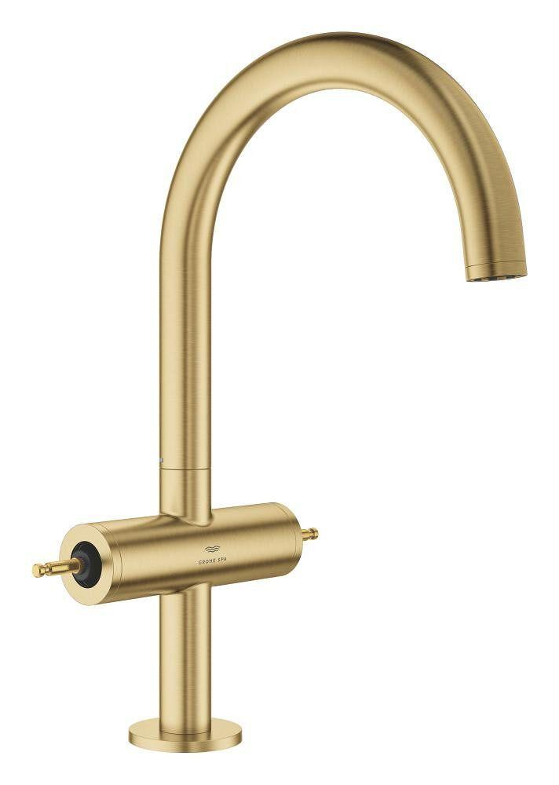

Ausführung

mechanisch

Ausführung Ablauf

drehbar oben

Farbton

chrom, silber, Sonstige

Oberfläche

beschichtet, gebürstet, poliert, Sonstige

Werkstoff

Messing

Anschlussmaß Zufuhr

3/8 Zoll (10)

Anschluss Vorlauf

Außengewinde

Anzahl der Armaturenlöcher

1-löchig

Ausführung der Temperaturregelung

manuelle Bedienung

Auslauftyp

Rohr

Mundstück Wasserhahn

Strahlregler

Rückflusssicherung nach EN 1717

AA

Volumenstromklasse

keine Angabe

Aufbauhöhe gesamt (mm)

303,00 - 420,00

Aufbauhöhe Unterkante Hahnauslass (mm)

202,00 - 324,00

max. Vorlauftemperatur (°C)

70,00

Mittenabstand (mm)

159,00 - 168,00

Vorsprung Ablauf (mm)

166,00 - 180,00

Max. tap capacity (at 300 kPa)

5, 5 l/min

Temperature limit retrofittable

false

Cold start function

false

Type of waste fitting

Pop-up waste (click-clack)

With side shower

false

Type of grip

zweigriffig

Type approval according to BBR/EKS

false

Sound class according to EN ISO 3822

ohne